2013-2014学年度中考物理二轮复习专题卷--欧姆定律和安全用电(含2013年模拟试题,含答案和解析)

学校：___________姓名：___________班级：___________考号：___________
一、单选题()
1、如图所示的四种情景中，符合安全用电原则的是（ ）
A．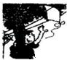
徒手从输电线上取风筝
B．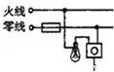
电灯的开关必须接在零线上
C．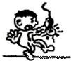
家庭电路中导线绝缘层破损
D．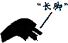
三脚插头的“长脚”与用电器的金属外壳相连

2、关于家庭电路的下列做法，不符合安全用电常识的是
A．发现有人触电，应首先切断电源
B．检修电路故障时，应尽量在通电情况下作业
C．有金属外壳的用电器，金属外壳一定要接地
D．为了保证电路安全，家里尽量不要同时使用多个大功率电器

3、下列做法中，符合安全用电规范的是（ ）
A．保险丝熔断后用铜丝替代
B．用试电笔辨别火线与零线时，手指没有碰到笔尾的金属体
C．发生火灾时，先切断电源再救火
D．发现有人触电先把触电的人拉开，再切断电源

4、在图所示的几种情况中，符合安全用电要求的是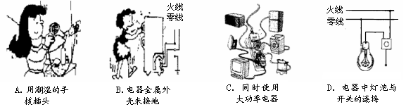

5、下列做法不符合安全用电要求的是
A．用铜丝代替保险丝 | B．使用冰箱时，电源插头插在三孔插座上
C．发生触电事故时，立即切断电源 | D．使用试电笔时，手指不能碰到笔尖

6、如题图所示的做法符合安全用电原则的是
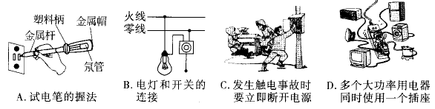

7、下列说法中符合安全用电原则的是
A．三孔插座中有一个孔是用来连接地线的
B．开关安装在电灯和零线之间
C．家庭电路中同时使用多个大功率用电器
D．家庭电路中空气开关跳闸一定是发生了短路

8、家庭电路中的保险丝烧断了，原因可能是
A．电路短路 | B．有人触电 | C．灯泡的灯丝断了 | D．零线出现断路

9、为了辨别家庭电路中的火线与零线，应该用测电笔去辨别，决不能用手直接去接触电线，这是因为（ ）
A．手接触火线时，手不会发光，无法辨别火线
B．手接触零线时，通过人体的电流很大，人体会触电
C．氖管发光时，一定不会有电流通过人体
D．氖管发光时，通过人体的电流很小，人体不会触电

10、下图符合安全用电原则的是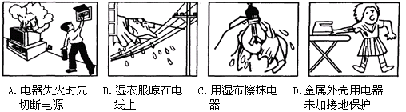

11、“珍爱生命、安全用电”是同学们日常生活中必须具有的意识，图所示反映的做法中，符合用电安全的是（ ）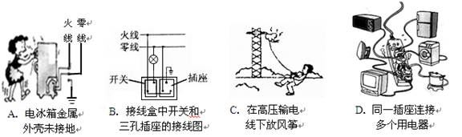

12、如图所示的图片是生活当中见到的几种情况，其中符合安全用电做法的是（ ）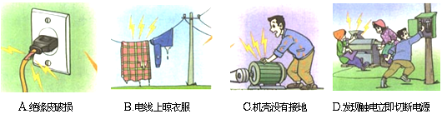

13、下列事例中，可能存在安全隐患的是
A．将用电器的三脚插头插入三孔插座中
B．长期无人居住的家庭应该将家庭电路总闸拉下
C．用试电笔检测电线时，手按住了笔尾的金属体
D．在现有家庭电路中增加空调，只需考虑电能表和保险丝的承受能力

14、关于安全用电，下列说法正确的是
A．测电笔可以辨别家庭电路中的火线和零线
B．发现有人触电后，立即用手把触电人拉离电源
C．熔丝被烧断，一定是电路中出现了短路故障
D．熔丝被烧断后，可用铜丝代替熔丝接上

15、下列做法中符合安全用电原则的是
A．电暖气工作时，通过地线将其金属外壳接地
B．人站在地上用手触摸裸露的火线
C．在高压线附近放风筝
D．用湿布擦正在工作的灯具

16、下列做法中，符合安全用电要求的是
A.用湿布擦带电的插座 B.更换灯泡时先断开开关
B.发现有人触电，立即用手把人拉开 D.靠近落在地上的高压线

17、发现有人触电时，正确的做法是（ ）
A．立即打电话报警
B．立即用手直接去拉触电人
C．立即用干燥的木棍把电线从触电的人身上挑开
D．立即远离触电的人

18、明明晚上做作业，把台灯插头插在书桌边的插座上，闭合台灯开关，发现台灯不亮，但家中其他用电器，如灯泡仍正常工作（电路如图所示）。将台灯插头从插座上拔下后，他用试电笔分别插入插座两孔中，结果发现试电笔的氖管都不发光。则故障原因（）
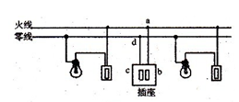
A．可能是进户线的火线上出现了断路
B．可能是进户线的零线出现了断路
C．一定是a、b两点间的导线出现了断路
D．一定是c、d两点间的导线出现了断路

19、下图所示的四幅图片，下列说法正确的是
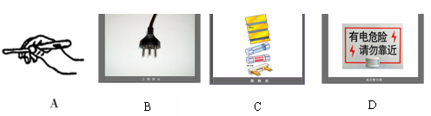
A．使用测电笔时，手不能接触笔尾金属体
B．三线插头中间较长的铜片应与用电器的金属外壳相连
C．保险丝烧断一定是发生了短路
D．高压警示牌提醒我们安全电压为220V

20、关于家庭电路，下列说法正确的是( )
A．空气开关自动切断，一定是出现了短路
B．同时工作的用电器越多，总电阻越大
C．使用测电笔时，人的手不能接触笔尾金属体
D．控制灯泡的开关应串联在火线和灯泡之间

21、关于安全用电，下列说法正确的是 ( )
A．有金属外壳的用电器的三脚插头，较长的脚与该用电器的外壳相连
B．用测电笔检查电路时，手不能接触笔尾金属体
C．控制家用电器的开关应与该用电器并联
D．家庭电路中的空气开关跳闸了，一定是发生了短路

22、学了电学知识后，大伟将电灯的开关断开，从开关内两个触点引出两根电线接在一个插座上，然后将台灯的插头插入插座，此时台灯
A．有电流通过，不能正常工作 | B．有电流通过，能正常工作
C．没有电流通过，不能工作 | D．有时能正常工作，有时不能正常工作

23、下列方法中不能起到预防雷击作用的是( )
A高大建筑物顶端带有针状的金属物用很粗的金属线跟大地相连
B高压输电铁塔照上面的两条导线
C古代建筑物上的龙角形铁制装饰物用粗铁丝与大地相连
D较高的室外天线

24、以下做法中，符合安全用电原则的是
A．熔丝熔断后，用铜丝来代替 | B．家用电器的金属外壳不一定要接地
C．发现有人触电立即切断电源 | D．使用验电笔时，手要接触笔前端金属部分

25、在家庭用电中，符合安全用电要求的是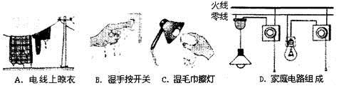

二、填空题()
26、利用电流的热效应，家庭电路中加入了熔丝。（1）家庭电路中的熔丝熔断，可能的原因是 （填写序号）：①使用的用电器总功率过大；②拉线开关中两根导线的线头相碰了；③插座中的两根导线的线头相碰了；④灯丝烧断了。（2）熔丝是由电阻率较大、熔点较______的铅锑合金制成的；同一个家庭电路中，熔丝 （选填“太粗”或“太细”）容易断，理由是 。

27、如图所示，开关断开时，灯泡不发光，当用手接触A点时，__________（填“会”或“不会”）触电，原因是__________________, 这种连接方式符合安全用电原则吗？__________________。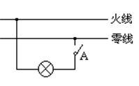

28、有许多重大火灾都是因用电线路连接处接触不良所造成的，当线路连接处接触不良时，该处的电阻将 （选填“减小”、“增大”或“不变”），在该接触处就会局部过热引起升温，接触处的电阻又将随着温度的升高而 （选填“减小”、“增大”或“不变”），……从而形成电热的逐步积累和恶性循环，以致引发火灾．

29、大量事实表明，不高于 V的电压才是安全电压。当人体因出汗或其他因素导致双手潮湿时，人若接触较高的电压，发生危险的可能性 (变大/变小/不变)，这是因为此时人的电阻明显 (变大/变小/不变)。[来源:学&科&网Z&X&X&K]

30、 流过人体的电流超过30mA时将会导致生命危险。人体的电阻值通常为1100Ω，则安全电压不超过 _____ V；潮湿的雨季，人体的电阻值会变小，则其安全电压会 。

31、人体安全电压不高于36V，当通过人体的电流超过10 mA时就会有生命危险。据此可以推断，人体是 （填“导体”或“绝缘体”），人体电阻约 Ω。

32、大量事实表明，不高于 的电压才是安全电压。不能用湿手接触较高电压，因为人体潮湿时电阻明显 干燥时的电阻。

33、在家庭电路中不能用湿手触摸开关，是因为在潮湿的情况下，人体的电阻会 ，在电压一定的情况下，通过人体的电流会 （两空都填“变大”.“变小”或“不变”）

34、家庭电路两端的电压是一定的，你家中同时工作的用电器越多时，相当于增大了导体的横截面积，总电阻越 ，根据欧姆定律可知，干路（进户线）电流就越 。

35、人体触电时，电流对人体的危害程度跟________、________等因素有关，________越大，从触电到死亡的时间越短.

36、试电笔内的电阻值很________(填“大”或“小”)，用试电笔测火线时________(填“有”或“没有”)电流通过人体.

37、由于某种原因，电路中不该相连的两点被直接连在一起的现象，叫做________.电源________是十分危险的.

38、.用电器正常工作的电压叫做________，用电器实际工作的电压叫做________.

39、．触电时有电流通过人体，通过人体电流的大小取决于 和 ，经验证明：只有 的电压才是安全的．

40、正确使用测电笔检测两孔插座时，当测电笔与插座的A孔接触时，氖管不发光；当测电笔与插座的B孔接触时，氖管发光；由此可知，插座的 孔为火线。

41、在家庭电路中不能用湿手触摸开关，是因为在潮湿的情况下，人体的电阻会_____，在电压一定的情况下，通过人体的电流会__________（两空都填“变大”、“变小”或“不变”）

42、白炽灯用久了灯丝变细，灯丝电阻变_______；滑动变阻器是通过改变连入电路中的电阻丝的_______来改变电阻的；对人体安全电压是________________。

43、安装家庭电路时，电灯的开关必须接在 ，安装螺口灯头时，它的螺旋套应该接在 线上。

44、对人体来说，安全电压是指______________的电压。

45、经验证明，只有不高于 V的电压才是安全的；当流过人体的电流达到25mA时，会危及生命安全，那么25mA＝ A。

三、实验题(注释)
46、在家庭电路中，如图所示的有关电灯、开关和插座的连线正确的是 。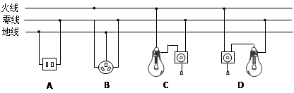[来源:Zxxk.Com]

四、作图题()
47、小华发现教室里的一个开关可 以同时控制两盏灯，请将下图连接成能够表示教室里电路实际情况的电路图.
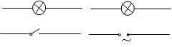

试卷答案
1.【解析】
试题分析：（1）安全用电原则：不接触低压带电体，不靠近高压带电体；
（2）控制电灯的开关接在电灯和火线之间；
（3）家庭电路中导线绝缘层不能破损；
（4）三角插头的中间插头与用电器的金属外壳相连
A、徒手从输电线上取风筝时，容易造成高压触电，不符合安全用电原则；
B、电灯的开关接在零线上，更换灯泡时易发生低压触电事故，不符合安全用电原则；
C、如果家庭电路中导线绝缘层破损，容易造成触电事故，应及时维修，不符合安全用电原则；
D、三脚插头的“长脚”与用电器的金属外壳相连，可防止因用电器漏电，人接触金属外壳而发生触电事故，符合安全用电原则；
考点：安全用电原则
点评：知道安全用电的常识是正确解答此题的关键
2.【解析】A、C、D都是正确的，B中在检修电路时，不应该在通电的情况下作业，因为通电时容易发生触电事故。
考点：安全用电的原则。
3.【解析】
试题分析：A、保险丝是用铅锑合金制作，电阻较大，熔点比较低，不能用铜丝．铁丝代替保险丝，不符合题意．
B、用试电笔辨别火线与零线时，手指没有碰到笔尾的金属体，电流不能形成回路，即使接触火线氖管也不会发光，不符合题意；
C、发生火灾时，先切断电源再救火，符合安全用电的原则，符合题意；
D、人体也是导体，人体触电以后，人体两端有电压，用手去拉时，能使去救人的人触电，不符合题意；
故选C．
考点：安全用电原则．
点评：本题考查的是安全用电原则，家庭电路连接和保险丝的使用，对这三个知识点要统一兼顾．在做题之前应对每一个答案所对的知识点有清晰的思路．
4.【解析】
试题分析：A、用潮湿的手拔插头，容易发生触电事故，所以A不符合；
B、电器金属外壳未接地，漏电时容易发生触电事故，所以B不符合；
C、同时使用大功率电器，会造成电路中的电流过大，所以C不符合；
D、开关接在电灯和火线之间，若断开开关，电灯会与火线断开，没有电压，所以D符合．
故选D．
考点：安全用电原则．
点评：本题考查了安全的常识，及电路中电流过大的原因，是基础性题目，平时生活中要注意安全用电，不要发生触电事故．
5.A。
6.C
7.A
8.A
9.D
10.A
11.B
12.D
13.D
14.A
15.A
16.B
17.C
18.C
19.B
20.D
21.A
22.A
23.D
24.C
25.D
26.（1）①③ （2）低 太细 当电流相同时，根据电流的热效应，电阻大的产生的热量多，在长度相同条件下，细熔丝电阻比粗熔丝电阻大
27.会，人体与火线连通了，不符合安全用电规则
28.增大 增大
29.36，变大 ，变小
30.33 ，降低
31.导体，3600
32.36V 小于
33.变小；变大
34.
35.电流的大小 通过时间长短 电流
36.大 有
37.短路 短路
38.额定电压 实际电压
39.人体的电阻 加在人体两端的电压 不高于36v
40. B
41.变小；变大
42.大 长度 36V
43.火线，零
44.不高于36V
45.36 0.025
46.D
47.略

